附件：安徽工商职业学院转段考试平台操作流程

一、安装软件

**（一）安装**

安徽工商职业学院线上考试系统支持Android和IOS两大移动操作系统，可通过以下两种方式下载安装。

1. 应用市场搜索“学习通”，查找到图标为的App，下载并安装。
2. 扫描下面的二维码，跳转到对应链接下载App并安装（如用微信扫描二维码请选择在浏览器打开）。

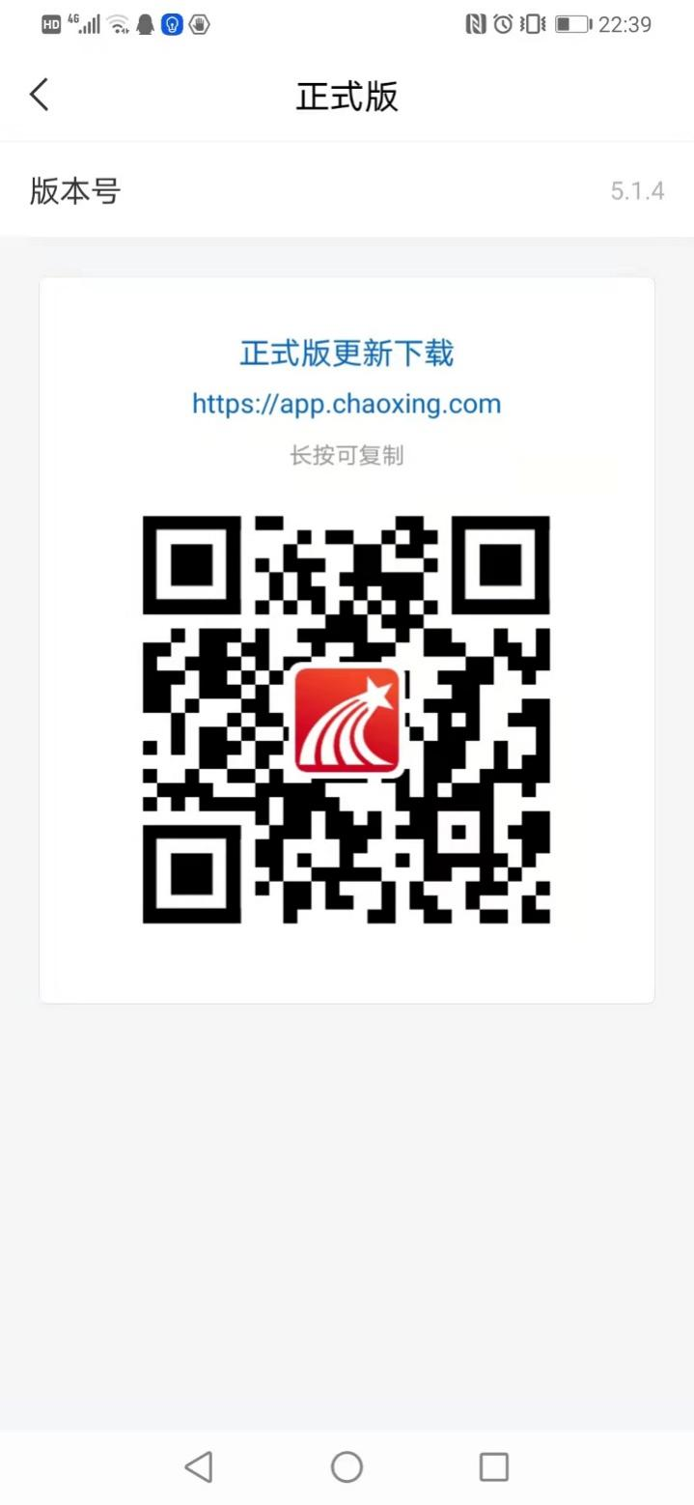

1. 注意：Android系统用户通过2方式下载安装时若提示“未知应用来源”，请确认继续安装；IOS系统用户安装时需要动态验证，按照系统提示进行操作即可。（注意：请确保学习通APP版本为5.1.4及以上版本）

**（二）登录学习通**

1.初次登陆：用手机号注册新用户、获取手机验证码、设置登录密码，然后输入准备报考的学校全称（安徽工商职业学院）和**本人（身份证号**），完成账号注册和学校认证。若身份证号最后一位数是字母X，字母为大写。

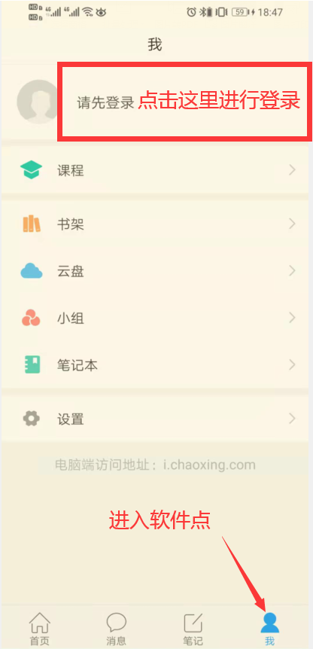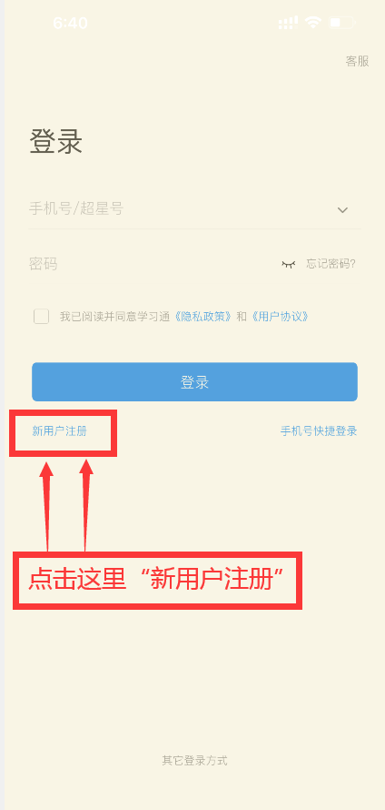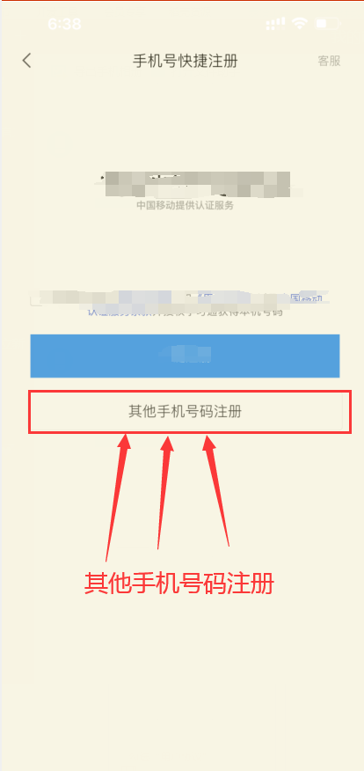 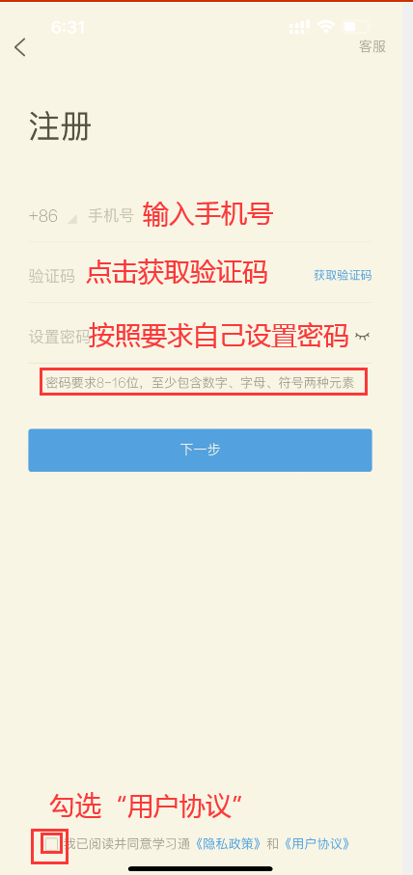 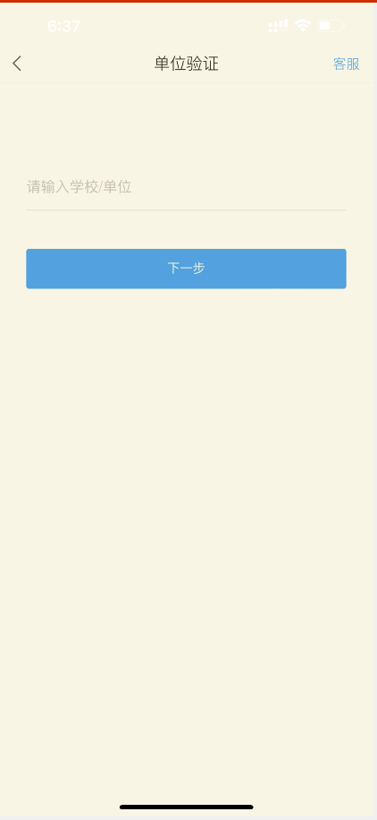 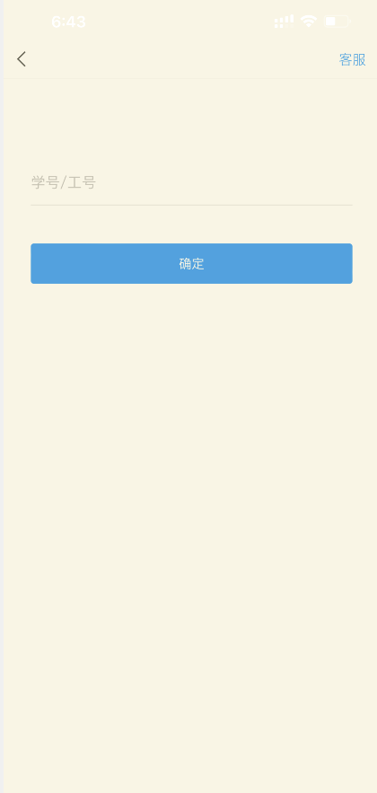

**输入：安徽工商职业学院**

**输入：本人身份证号**

2.确认账号是否认证成功

点击头像，进入“编辑资料”，点击“账号管理”，查看“单位设置”中是否有正确的学校名称和本人身份证号出现。

**注：若一人报考多个学校，已注册考生直接在学习通app的设置→账号管理→单位设置里添加单位，输入学校名称全称和身份证号即可。**

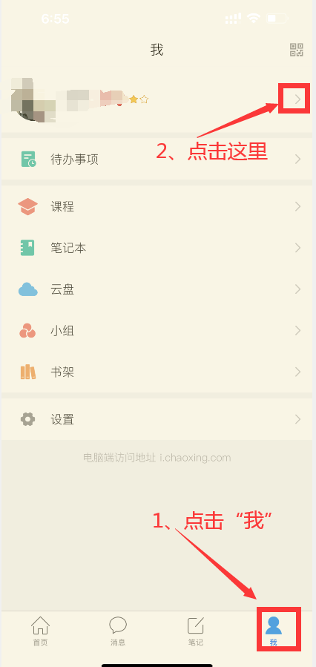 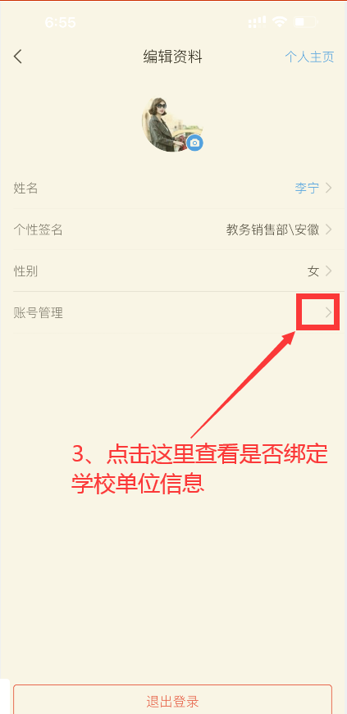

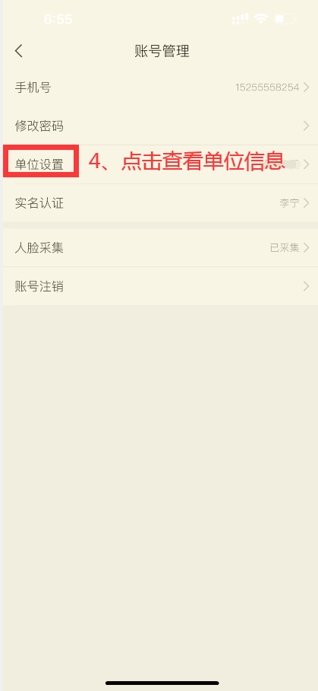 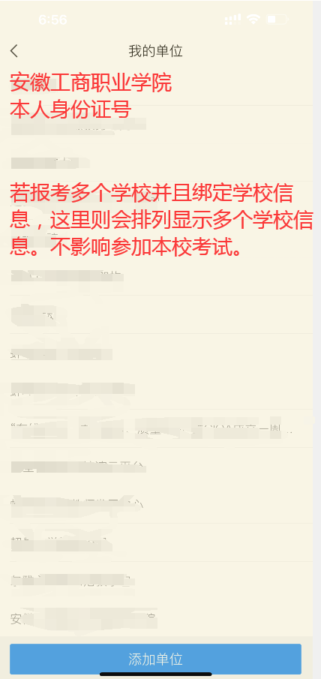

**备注：若身份证号最后一位数是字母X，字母为大写**

3.如完成注册后忘记登录密码，可如下图所示，点击忘记密码——利用注册时的手机号获取验证码——重置新密码——然后按照新密码登录即可。

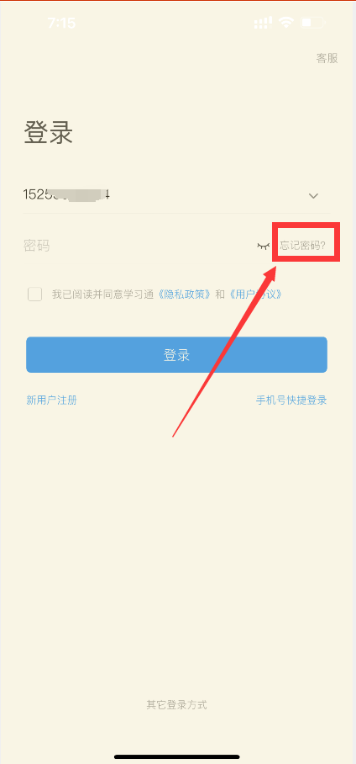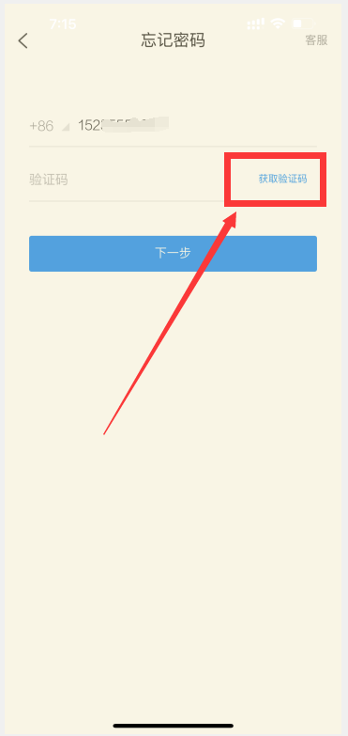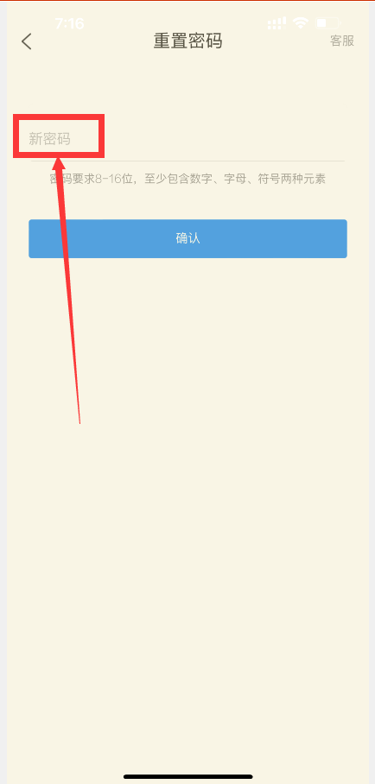

二、考试

**(一)进入考试列表**

点击最下方“**首页**”后点击“**考试**”；进入考试列表找到我校的考试通知，点击进入；

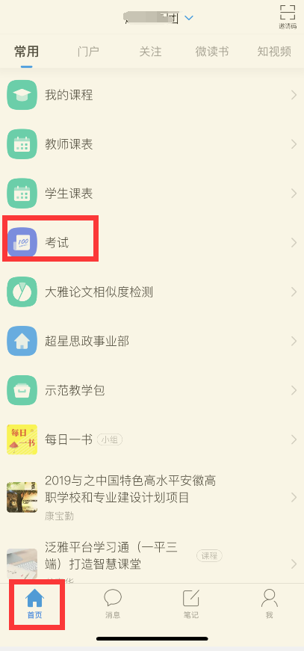 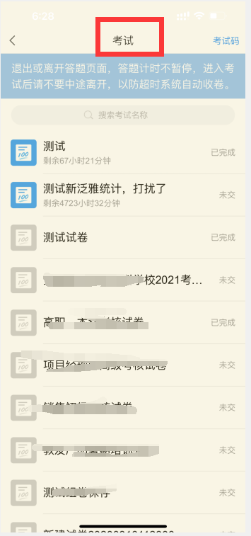

**(二)开始考试**

1.点击考试按钮，阅读并同意考生承诺后进行打钩，点击“开始考试”。

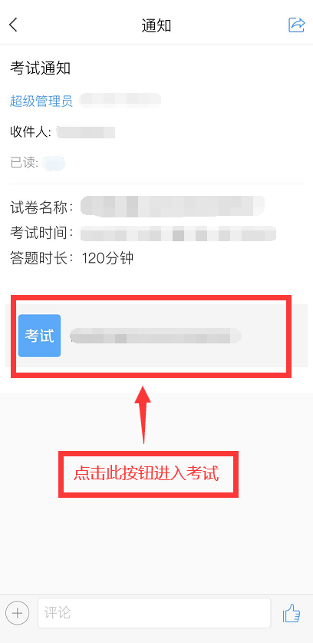 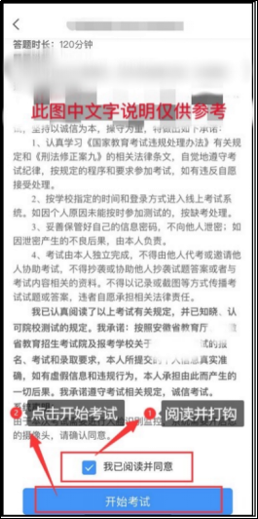

1. 进行人脸识别，并根据系统口令进行“眨眼”等动作，识别成功后点击“‘确认”。（注意：请保证识别时光线充足）

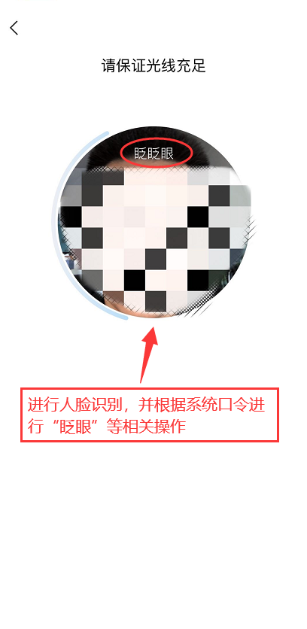 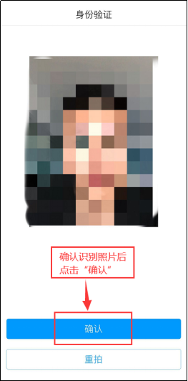

3.开始答题并交卷，每题选择正确答案点击该选项即可，点击右下角“**下一题**”继续作答；到最后一题时系统会提示“**已经是最后一题了**”，可点击“**复查交卷**”进行答题情况核查。

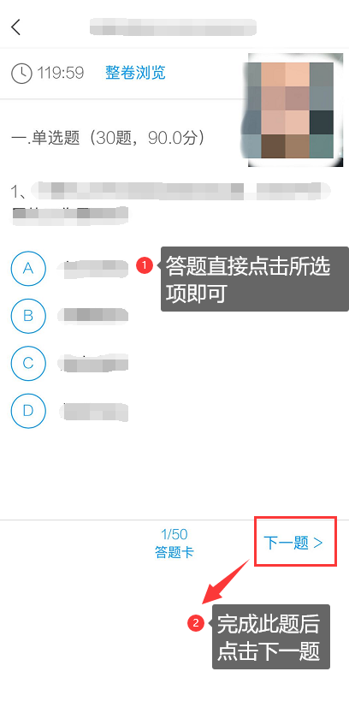 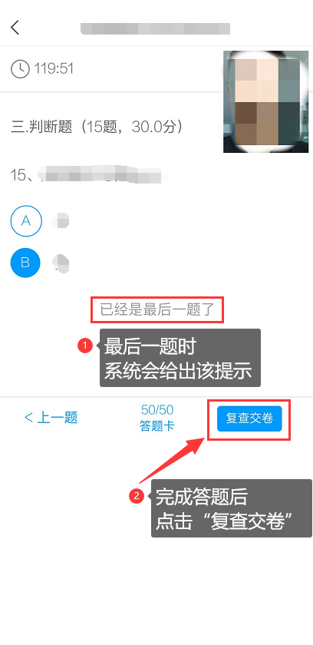4..

4.核查作答情况时，可修改选择答案；确认无误后，点击最上方的“**交卷**”按钮，并确认提交。（若存在未作答题目，系统会提示，请注意核查！）

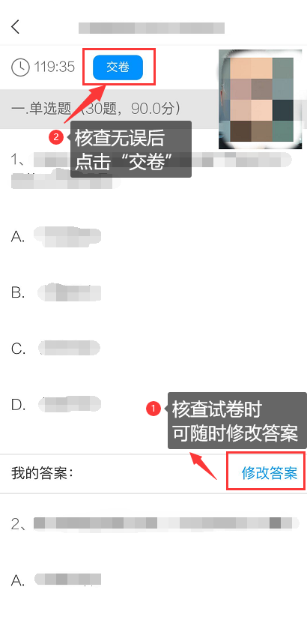 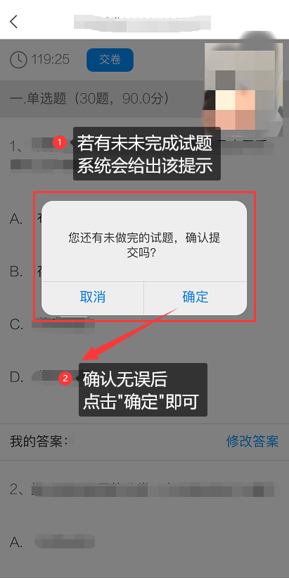

5.成功交卷后，系统会提示“交卷成功”。

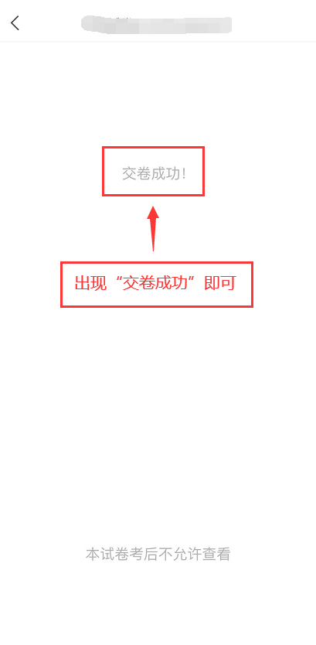

6.整个考试过程考生要确保手机摄像头处于开启状态，并且放置在考生座位正前方，视频监控范围应保证考生在坐姿状态下能够完整清晰覆盖脸部，规范坐姿参考。

